DC 스마트그리드 홈 네트워크 제안서

16011009 컴퓨터공학과 서지상, 16011060 컴퓨터공학과 장현희

16011034 컴퓨터공학과 박찬영, 16010995 컴퓨터공학과 조성우

**1. 개발 배경 및 중요성**

2000년 이후 우리나라의 연평균 전력 소비 증가율은 4.3%로 OECD 회원국 중 2위를 기록하고 있다. 국내총생산(GDP) 세계 12위와 인구 27위에 비해 전력 소비 증가율은 상대적으로 높았던 셈이다. 이러한 현재 동향을 보았을 때 전력 소비 증가율은 현재보다 급증할 것으로 보인다. 그리고 현재 전력 소비 증가율은 IT기기, LED조명, 디스플레이 기기 등 고밀도 DC부하를 중심으로 나타나고 있다. DC의 특성상 송전 자체의 효율성은 AC보다 높고, 전압 변경 기술의 발전으로 인해 DC의 단점이던 원거리 송전 부문에서도 DC의 우월성을 인정받고 있다. 그에 대비하여 우리는 현재 전력의 효율성에는 장점이 없는 교류(AC)를 기반으로 한 전력시스템을 변환 과정에서 전력 손실을 최소화 하고, 안정적이고 품질 개선에 장점이 있는 직류(DC)를 기반으로 한 전력 시스템으로 바꾸는 움직임을 보일 필요가 있다.

현재 전기에너지의 수요가 급격하게 증가하여 공급량을 맞추기 위해 많은 발전소들이 지어지고 있다. 그에 따라, 환경 오염 문제도 크게 대두 되고있다. 이러한 환경 오염 문제를 최소화하기 위해서는 공적 전기에너지의 수요를 줄여 발전소의 필요성을 줄일 필요가 있다. 그러기 위해서는 탄소 배출량이 많은 화석 연료의 사용을 줄이고 신재생 에너지를 사용해야한다. 하지만 기존의 전력망으로 발전 출력이 일정하지 않고 변동이 심한 신재생 에너지를 연계하기에는 기술적 한계가 있다. 예를 들어, 가장 대표적인 신재생 에너지로 태양광 발전은 DC의 형태로 전기를 생산하게 되는데 현재 가정에는 이러한 DC형태의 전기를 전력조절기를 통하여 AC로 전환된다. 그리고 가정내 디지털 기기들은 다시 그 AC를 컨버터를 통하여 DC로 전환하여 사용하게 된다. 이처럼 AC-DC변환이 늘어남에 따라서 전력 손실도 매우 커지게 된다. 이를 보았을 때 신재생 에너지의 효율을 극대화 하기위해서는 전기에너지 저장, 디지털 부하 등의 장점을 가진 DC기반 전력 시스템으로 DC형태의 전기를 그대로 받아들일 수 있는 시스템을 마련해야한다. 실제로 신재생 에너지를 사용하는데 DC와 연계하였을 때 AC에 비교하여 계통에서 발생하는 손실, 부하에서 발생하는 손실 등을 고려해보았을 때 2 ~ 10%정도의 에너지 효율의 증가를 보인다. 따라서, 기존의 전력망과는 다른 스마트그리드라는 차세대 전력망 기술이 필요하다.

**2. 개발 목표**

환경 오염 문제를 줄이기 위해서는 공적 전기에너지의 수요량을 줄여 전체적인 공급량을 줄여야한다. 그러기 위해서는 신재생 에너지의 필요성이 높아지고 이러한 신재생 에너지의 효율적인 사용을 위해 기존의 교류 기반 전력망으로는 한계가 있다. 따라서 새로운 전력망의 개념인 DC 스마트그리드 전력망을 해결 방법으로 제시한다. DC 스마트그리드 전력망의 사용으로 공급자와 소비자간의 양방향적 통신이 가능해짐에 따라 에너지 효율을 최적화 시켜 환경 오염 문제뿐만 아니라 자원 고갈 문제, 발전 설비의 경제적 문제점까지 해결해보고자 한다.

**3. 차별성**

이번에 저희가 개발하게 될 DC 스마트그리드가 다른 유사 프로그램과 차이를 두고자 하는 부분은 개발하게 될 프로그램을 사용하게 되는 유저들에게 UI적인 편리함과 더욱 효율적인 전력 생산 관리 및 소규모 그룹의 ‘자급자족’ 네트워크, 전력 거래의 자유화이다. 개발 예정 프로그램에서 나올 위 기능들은 기존의 유사 프로그램들을 운영하고 있는 회사들의 운영 방법들을 보면서 보안할 필요가 있다고 생각하는 부분을 보안하고자 했고, 추가로 필요한 기능 및 시스템 들이 있다고 생각하여 기능 및 시스템을 추가했다. 이는 전력을 생산하는 과정에서 고객이 알고자 하는 정보를 보기 쉽게 UI적으로 나타내고, 검색할 수 있도록 했으며, 다른 유사 프로그램을 운영하는 회사들과는 달리 전력을 거래하는 과정을 회사에 맡기는 것이 아닌 전력을 생산하는 고객들의 소규모 그룹을 만들어 소규모 네트워크를 만들고자 했고, 전력 사용량 권고 등 한전과 같은 나라의 전력 관리기지에서 내려오는 공지사항이나 권고사항들을 빠르게 접할 수 있도록 했다.

**1. 전력을 생산 UI**

목표)

1) 현재 고객이 생산하고 있는 전력량 표시

2) 현재 배터리에 충전되어 있던 충전량 표시

3) 한달동안 사용하고자 하는 전기량 설정 기능

4) 과거부터 현재까지 거래 내역 표시

5) 현재 시가 계산 기능

**2. 거래 방법 개선**

목표)

1) 소규모 그룹 네트워크 구축

2) 판매 전력의 양 선택/판매

3) 구매 전력의 양 선택/구매

**3. 전력 관련 공지 접근성 개선**

목표)

1) 팝업 공지

2) 긴급 메시지

**4. 개발 방법 및 체계**

**1) 구성도**

[1] HW 테스트 셋 구성도

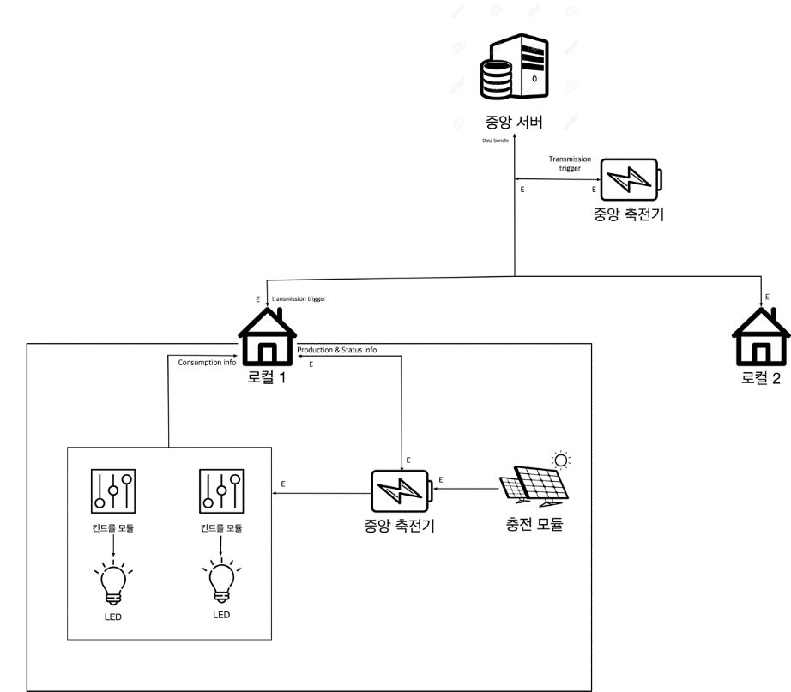

[2] SW 구성도

**2) 상세 개발 방법**(nnnn)

- H/W

- Charging Module

-

- Control Module

- data 서버 전송

- Web

- Backend

- Server

- Restful Server

- DB connection

- DataBase

- ERD 설계

- DB 생성

- Frontend

- FlowChart

- User

- login, sign up, ID/PW찾기

- 현재 로컬 전력 사용량, 잉여량, 거래 페이지

- Administor

- 거래 시가 조정

- 중앙 배터리 잉여량

**5. 개발 추진 계획** (간트 챠트를 이용하여 작성할 것) ----

**6. 기대 효과**

**- 중앙의 전기 공급 부담 감소 환경오염 감소**

소규모의 친환경 전기 에너지 생산 설비 및 거래 네트워크가 생기게 됨으로 공적인 에너지 공급 부담이 줄어들게 된다. 이는 화력 발전소, 원자력 발전소와 같은 발전 설비의 필요성을 줄여 전기 에너지의 수요 증대로 인한 환경 오염의 문제를 해결할 수 있다.

**- 원격 제어 기능과 측정 기능 통합을 통한 사용자 편의성 증가**

웹 앱 기반으로 개발함으로써 기존 방식(수동식)에 비해 접근성 및 편의성이 개선되며, 이를 통해 페어링 된 기기 별 조작과 전력 소모율을 관제 할 수 있게 되어, 사용자에게 비단 편의성 뿐만 아니라, 에너지 관리 능력 향상을 통해, 가계 활동에 도움을 준다.

**- 전기 소비량 측정 및 관리를 통한 전기 시장 변화**

사용자는 웹 앱을 통해 한 달에 사용하고자 하는 전기 소비량을 설정할 수 있다. 또한 현재 사용되고 있는 전기량을 확인할 수 있으며 해당 화면에서 사용자가 설정한 예산 등을 활용하여 알고리즘을 통해 권장 소비량을 표시한다. 이를 통해 사용자는 보편적으로 보다 합리적인 전기 소비를 위해 노력할 것이며 결과적으로 에너지 소비량 감소 효과를 유도할 수 있다. 또한 신재생에너지를 통한 전기생산량이 증가하게 되어 수요와 공급의 원칙에 따라 전반적인 전기요금이 낮아질 것이다.

**- 더 많은 소비자들의 전력 중계 시장 참여를 통한 안정성 확보**

소비자들이 자신들의 에너지 가격 정보를 실시간으로 얻음으로써 전기를 효율적으로 사용할 수 있게 보조할 수 있고, 전력 중계 시장 참여를 통한 시장 활성화는 국가 전력 생산 저하에 이바지할 뿐 더러 시장 경제에 순 영향을 미친다. 또한 전력 중계 시장 활성화 시, 장기적으로는 재생에너지 3020 정책의 문제점으로 예견되는 전기세 상승과 안정적인 전력공급에 대한 우려를 해결할 수 있는데 도움을 줄 수 있을 것으로 사료된다.

**- 전력 수급 비상시, Hot-Line기능**

현 코로나-19 사태에 사용한 재난 알림 문자를 통해, 모바일이라는 플랫폼이 얼마나 정보 전달에 있어서 강력한 플랫폼인지 알 수 있었다. 이를 벤치마킹하여, 기존엔 여름철 또는 겨울철의 전력 피크 시, 전력 예비 량이 감소할 때, 알림 시스템을 활용하여 소비자들에게 전기소비량을 줄여달라고 요청하여, 기존 방식보다 더 많은 참여를 유도할 수 있다.